Выставка репродукций Н.К.Рериха со 2 февраля по 2 марта 2024 года.
2 февраля 2024 года в МБДОУ г. Иркутска детский сад № 116 прошло значимое мероприятие «Открытие выставки постеров Н.К.Рериха «Богатыри».
2024 год юбилейный, 150 лет со Дня рождения выдающегося русского художника, ученого, путешественника, писателя и общественного деятеля – Николая Константиновича Рериха.
Выставка рассказывает о ярких, монументальных по звучанию полотнах Н.К.Рериха, где находят отражения темы Подвига, Героизма, Мужества и Силы Духа.
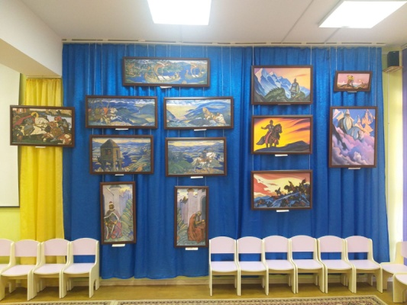
В мероприятии приняли участие: Акилова Евгения Александровна - представитель Иркутской региональной общественной организации «Рериховское культурное творческое объединение»; Барчукова Ирина Геннадьевна – главный специалист развития дошкольного образования Департамента города Иркутска; Бутаков Леонид Константинович - художник - декоратор Областного Академического театра имени Охлопкова.
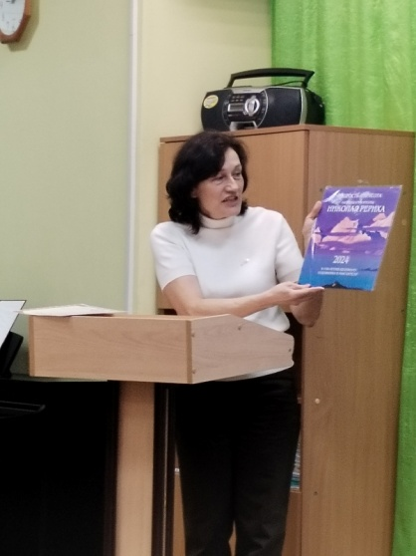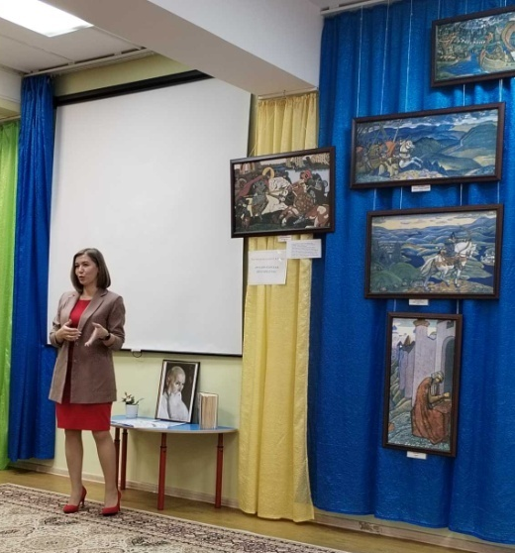
В рамках мероприятия педагоги - Гуменюк Ольга Николаевна и Одинаева Елена Александровна познакомили присутствующих с историей «Великой семьи России»; музыкальный руководитель – Ванина Елена Анатольевна исполнила произведение А. Зацепина «Берег моря»
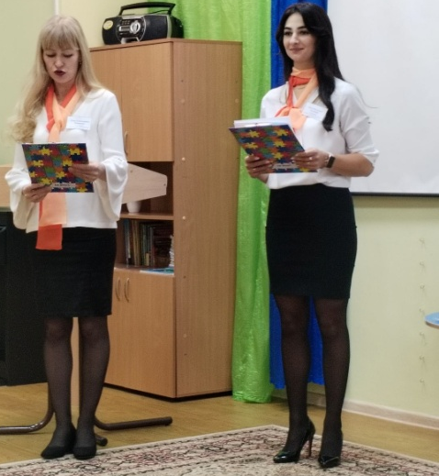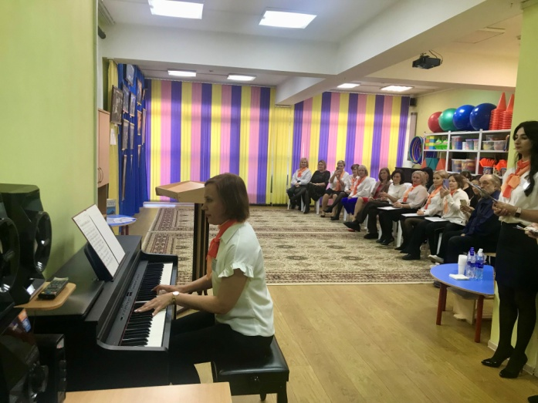
Бутакова Нина Анатольевна, Домашонкина Екатерина Дмитриевна и Ковальская Марина Викторовна - познакомили с 13 репродукциями, описав историю их создания.
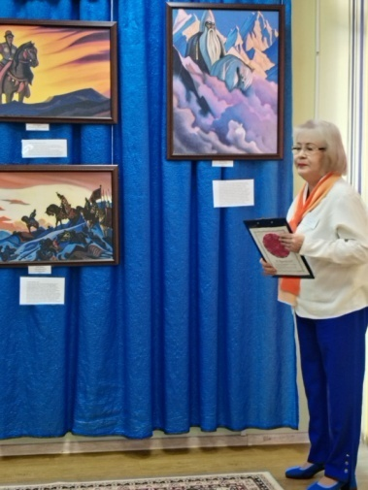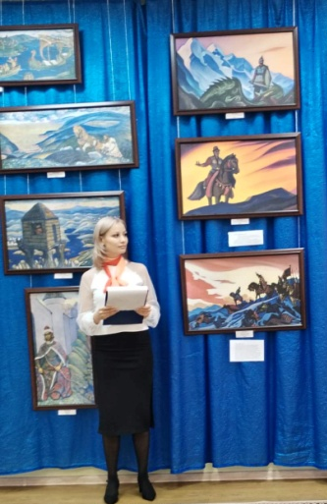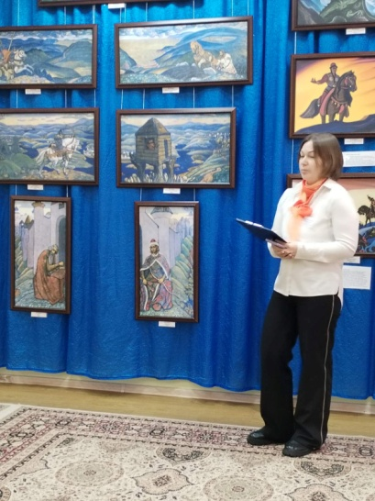
5 февраля для детей старшего дошкольного возраста были проведены экскурсии «Русь Богатырская». Детям в доступной форме было рассказано о героях, изображенных на репродукциях, былинных богатырях, дозорно стоящих на рубежах своей Родины, символизирующих мощь великого русского народа, его героический дух, несокрушимый в своём устремлении к защите всего благого и созидательного.
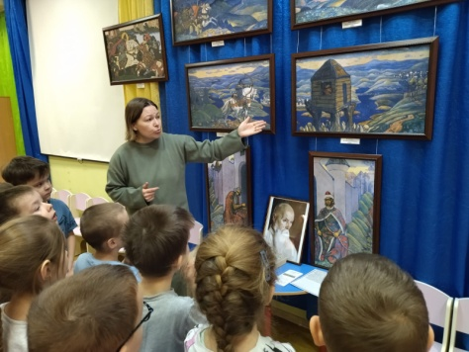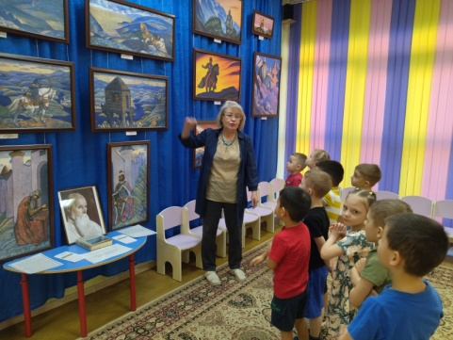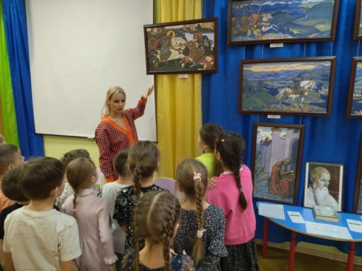
Завет Николая Рериха

Любите Родину. Любите народ русский. Любите все народы на всех необъятностях нашей Родины. Пусть эта любовь научит полюбить и всё человечество. <…> Полюбите Родину всеми силами — и она вас возлюбит. Мы любовью Родины богаты. Шире дорогу! Идёт строитель! Идёт народ русский!

